T.C
AKDENİZ KAYMAKAMLIĞI
KAYATEPE İLKOKULU MÜDÜRLÜĞÜ

2019-2023 STRATEJİK PLANI



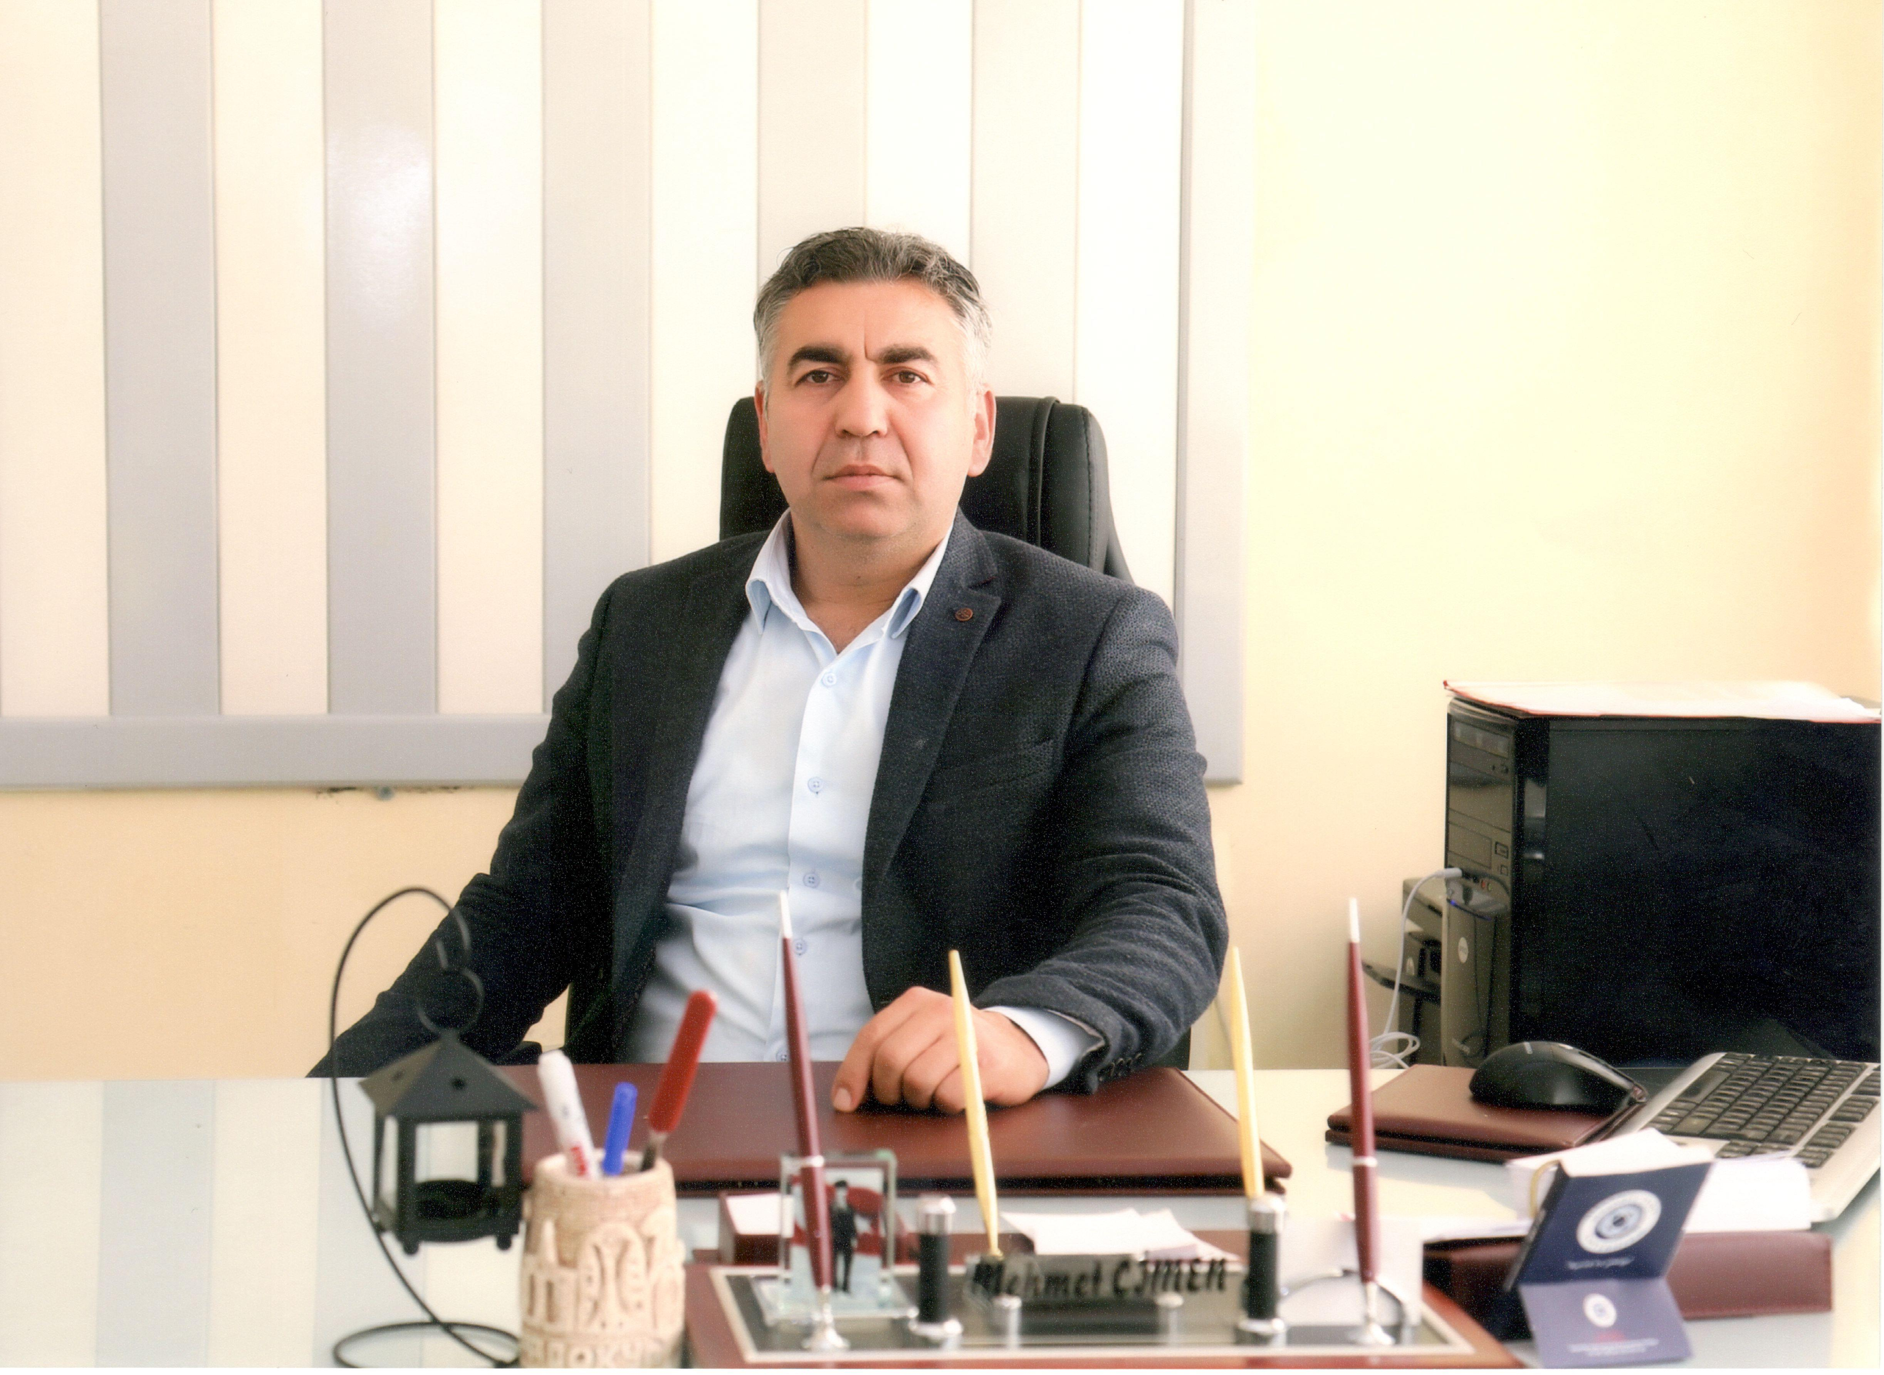
SUNUŞ
Çağımız dünyasında her alanda yaşanan hızlı gelişmelere paralel olarak eğitimin amaçlarında, yöntemlerinde ve işlevlerinde de değişimin olması vazgeçilmez, ertelenmez ve kaçınılmaz bir zorunluluk haline gelmiştir. Eğitimin her safhasında sürekli gelişime açık, nitelikli insan yetiştirme hedefine ulaşılabilmesi; belli bir planlamayı gerektirmektedir.
Milli Eğitim Bakanlığı birimlerinin hazırlamış olduğu stratejik planlama ile izlenebilir, ölçülebilir ve geliştirilebilir çalışmaların uygulamaya konulması daha da mümkün hale gelecektir. Eğitim sisteminde planlı şekilde gerçekleştirilecek atılımlar; ülke bazında planlı bir gelişmenin ve başarmanın da yolunu açacaktır.
Eğitim ve öğretim alanında mevcut değerlerimizin bilgisel kazanımlarla kaynaştırılması; ülkemizin ekonomik, sosyal, kültürel yönlerden gelişimine önemli ölçüde katkı sağlayacağı inancını taşımaktayız. Stratejik planlama, kamu kurumlarının varlığını daha etkili bir biçimde sürdürebilmesi ve kamu yönetiminin daha etkin, verimli, değişim ve yeniliklere açık bir yapıya kavuşturulabilmesi için temel bir araç niteliği taşımaktadır.
Bu anlamda, 2019-2023 dönemi stratejik planının; belirlenmiş aksaklıkların çözüme kavuşturulmasını ve çağdaş eğitim ve öğretim uygulamalarının bilimsel yönleriyle başarıyla yürütülmesini sağlayacağı inancını taşımaktayız. Bu çalışmayı planlı kalkınmanın bir gereği olarak görüyor; planın hazırlanmasında emeği geçen tüm paydaşlara teşekkür ediyor, İlçemiz, İlimiz ve Ülkemiz eğitim sistemine hayırlı olmasını diliyorum.
Mehmet ÇİMEN

Okul Müdürü

İçindekiler
Sunuş Hata! Yer işareti tanımlanmamış.
İçindekiler 5
BÖLÜM I: GİRİŞ ve PLAN HAZIRLIK SÜRECİ 6
BÖLÜM II: DURUM ANALİZİ 7
Okulun Kısa Tanıtımı * 7
Okulun Mevcut Durumu: Temel İstatistikler 8
PAYDAŞ ANALİZİ 13
GZFT (Güçlü, Zayıf, Fırsat, Tehdit) Analizi 16
Gelişim ve Sorun Alanları 17
BÖLÜM III: MİSYON, VİZYON VE TEMEL DEĞERLER 17
MİSYONUMUZ * 17
VİZYONUMUZ * 17
TEMEL DEĞERLERİMİZ * 17
BÖLÜM IV: AMAÇ, HEDEF VE EYLEMLER 17
TEMA I: EĞİTİM VE ÖĞRETİME ERİŞİM 17
TEMA II: EĞİTİM VE ÖĞRETİMDE KALİTENİN ARTIRILMASI 17
TEMA III: KURUMSAL KAPASİTE 17
V. BÖLÜM: MALİYETLENDİRME 17
EKLER: 17

BÖLÜM I: GİRİŞ ve PLAN HAZIRLIK SÜRECİ
2019-2023 dönemi stratejik plan hazırlanması süreci Üst Kurul ve Stratejik Plan Ekibinin oluşturulması ile başlamıştır. Ekip tarafından oluşturulan çalışma takvimi kapsamında ilk aşamada durum analizi çalışmaları yapılmış ve durum analizi aşamasında paydaşlarımızın plan sürecine aktif katılımını sağlamak üzere paydaş anketi, toplantı ve görüşmeler yapılmıştır.
Durum analizinin ardından geleceğe yönelim bölümüne geçilerek okulumuzun amaç, hedef, gösterge ve eylemleri belirlenmiştir. Çalışmaları yürüten ekip ve kurul bilgileri altta verilmiştir.

STRATEJİK PLAN ÜST KURULU

Üst Kurul Bilgileri |  | Ekip Bilgileri
Adı Soyadı | Unvanı | Adı Soyadı | Unvanı
Mehmet ÇİMEN | Okul Müdürü | Kamile ÖZDEMİR | Müdür Yardımcısı
Kamile ÖZDEMİR | Müdür Yardımcısı | Abdulvahit IŞIK | Öğretmen
Abdulvahit IŞIK | Öğretmen | Neslihan KIROĞLU | Öğretmen
Evin Geçgin | Okul Aile Brlğ. Bşk. | Hatice BİLGİLİ | Öğretmen
Pınar MIZRAK | Okul Aile Brlğ. Üye | Evin GEÇGİN | Gönüllü Veli
 |  | Pınar MIZRAK | Gönüllü Veli

BÖLÜM II: DURUM ANALİZİ
Durum analizi bölümünde okulumuzun mevcut durumu ortaya konularak neredeyiz sorusuna yanıt bulunmaya çalışılmıştır.
Bu kapsamda okulumuzun kısa tanıtımı, okul künyesi ve temel istatistikleri, paydaş analizi ve görüşleri ile okulumuzun Güçlü Zayıf Fırsat ve Tehditlerinin (GZFT) ele alındığı analize yer verilmiştir.

Okulun Kısa Tanıtımı *
Kayatepe İlkokulu 1896 yılında İptidai (ilkokul) olarak Maarif Komisyonu önderliğinde halk tarafından yapılmıştır.
1898 yılında Rüştiye (Ortaokul) haline getirilen okul bir müddet eğitim öğretime devam etmiştir. 1908 yılında İptidai Mektep (Üç sınıflı İlkokul) haline getirilen okulumuz, Mersin’in Fransızlar tarafından işgali ile kapanmıştır.
Halkımızın mücadele gücü ile 1919 yılında Numune Mektebi (Örnek Okul) adı ile tekrar ilkokul olarak eğitim öğretime başlamıştır. Bu tarihlerde güzel Mersin’imiz Fransız işgali altındadır. Mersin halkı “Kuvayı Milliyecilerle” beraber Toros dağlarında çete savaşları yapmaktadır. Bu çete savaşları esnasında şehit olan Halil adında bir öğretmenin adı okula verilmiştir. 1922 yılında “Şehit Halil” adını alan okul 1927 yılına kadar bu isimle eğitime devam etmiştir. 1927 yılında İstiklal savaşında Garp Cephesi kumandanlığının karargah kurduğu yerin adı olan “KAYATEPE” ismini almıştır. Bu tarihten beri Kayatepe İlkokulu adı altında memlekete ve millete hayırlı evlatlar yetiştirmektedir.
1997 yılında çıkan yeni yasa gereği 8 yıllık kesintisiz ilköğretim okulu olarak devam ettikten sonra, 2012 yılında çıkan yasa ile 4+4+4 sistemine göre, ortaokul kısmı ayrılmış olup; ilkokul kısmı devam etmektedir. Bugün Mersin’in açılış yılı olarak en eski okulu Kayatepe İlkokulu’dur.

Okulun Mevcut Durumu: Temel İstatistikler

Okul Künyesi
Okulumuzun temel girdilerine ilişkin bilgiler altta yer alan okul künyesine ilişkin tabloda yer almaktadır.

Temel Bilgiler Tablosu- Okul Künyesi
İli: Mersin |  |  |  | İlçesi: Akdeniz
Adres: | Mesudiye Mah. 5114 Sokak No:11 |  |  | Coğrafi Konum (link)*: |  | 36°48'11.3"N 34°37'40.3"E
Telefon Numarası: | 0324 336 90 27 |  |  | Faks Numarası:
e- Posta Adresi: | kayatepe33@gmail.com |  |  | Web sayfası adresi: |  | akdenizkayatepeilkokulu.meb.k12.tr
Kurum Kodu: | 709891 |  |  | Öğretim Şekli: |  | İkili Eğitim
Okulun Hizmete Giriş Tarihi : |  |  |  | Toplam Çalışan Sayısı * |  | 35
Öğrenci Sayısı: | Kız | 370 |  | Öğretmen Sayısı | Kadın | 17
Öğrenci Sayısı: | Erkek | 371 |  | Öğretmen Sayısı | Erkek | 14
Öğrenci Sayısı: | Toplam | 741 |  | Öğretmen Sayısı | Toplam | 31
Derslik Başına Düşen Öğrenci Sayısı |  |  | 52,9 | Şube Başına Düşen Öğrenci Sayısı |  |  | 26,4
Öğretmen Başına Düşen Öğrenci Sayısı |  |  | 26,4 | Şube Başına 30’dan Fazla Öğrencisi Olan Şube Sayısı |  |  | 6
Öğrenci Başına Düşen Toplam Gider Miktarı* |  |  |  | Öğretmenlerin Kurumdaki Ortalama Görev Süresi

Çalışan Bilgileri
Okulumuzun çalışanlarına ilişkin bilgiler altta yer alan tabloda belirtilmiştir.
Çalışan Bilgileri Tablosu*
Unvan* | Erkek | Kadın | Toplam
Okul Müdürü ve Müdür Yardımcısı | 3 | 0 | 3
Sınıf Öğretmeni | 9 | 16 | 25
Branş Öğretmeni | 1 | 1 | 2
Rehber Öğretmen | 2 | 0 | 2
İdari Personel | 0 | 0 | 0
Yardımcı Personel | 1 | 1 | 2
Güvenlik Personeli | 1 | 0 | 1
Toplam Çalışan Sayıları | 17 | 18 | 35

Okulumuz Bina ve Alanları
Okulumuzun binası ile açık ve kapalı alanlarına ilişkin temel bilgiler altta yer almaktadır.

Okul Yerleşkesine İlişkin Bilgiler
Okul Bölümleri * |  | Özel Alanlar | Var | Yok
Okul Kat Sayısı | 2 | Çok Amaçlı Salon | +
Derslik Sayısı | 14 | Çok Amaçlı Saha |  | -
Derslik Alanları (m2) | 38 m² 48 m² | Kütüphane | +
Kullanılan Derslik Sayısı | 13 | Fen Laboratuvarı |  | -
Şube Sayısı | 26 | Bilgisayar Laboratuvarı |  | -
İdari Odaların Alanı (m2) | 35 m² | İş Atölyesi |  | -
Öğretmenler Odası (m2) | 35 m² | Beceri Atölyesi |  | -
Okul Oturum Alanı (m2) | 1145 m² | Pansiyon |  | -
Okul Bahçesi (Açık Alan)(m2) | 800 m²
Okul Kapalı Alan (m2) | 345 m²
Sanatsal, bilimsel ve sportif amaçlı toplam alan (m²) | 151 m²
Kantin (m2) | 12 m²
Tuvalet Sayısı | 8
Diğer (………….)

Sınıf ve Öğrenci Bilgileri
Okulumuzda yer alan sınıfların öğrenci sayıları alttaki tabloda verilmiştir.
SINIFI | Kız | Erkek | Toplam | SINIFI | Kız | Erkek | Toplam
Anasınıfı / A | 21 | 10 | 31 | 2. Sınıf / E | 11 | 14 | 25
Anasınıfı / B | 15 | 15 | 30 | 3. Sınıf / A | 23 | 11 | 27
Anasınıfı / C | 15 | 14 | 29 | 3. Sınıf / B | 17 | 17 | 34
Anasınıfı / D | 13 | 16 | 29 | 3. Sınıf / C | 14 | 17 | 31
1. Sınıf / A | 12 | 19 | 31 | 3. Sınıf / D | 12 | 17 | 29
1. Sınıf / B | 16 | 13 | 29 | 3. Sınıf / E | 17 | 16 | 33
1. Sınıf / C | 19 | 13 | 32
1. Sınıf / D | 16 | 14 | 30 | 4. Sınıf / A | 17 | 14 | 31
1. Sınıf / E | 15 | 16 | 31 | 4. Sınıf / B | 14 | 14 | 28
2. Sınıf / A | 14 | 12 | 26 | 4. Sınıf / C | 11 | 18 | 29
2. Sınıf / B | 13 | 11 | 24 | 4. Sınıf / D | 13 | 16 | 29
2. Sınıf / C | 11 | 18 | 29 | 4. Sınıf / E | 13 | 17 | 30
2. Sınıf / D | 15 | 13 | 28 | 4. Sınıf / F | 15 | 14 | 29

*Sınıf sayısına göre istenildiği kadar satır eklenebilir.

Donanım ve Teknolojik Kaynaklarımız
Teknolojik kaynaklar başta olmak üzere okulumuzda bulunan çalışır durumdaki donanım malzemesine ilişkin bilgiye alttaki tabloda yer verilmiştir.
Teknolojik Kaynaklar Tablosu
Akıllı Tahta Sayısı | 14 | TV Sayısı | 2
Masaüstü Bilgisayar Sayısı | 5 | Yazıcı Sayısı | 4
Taşınabilir Bilgisayar Sayısı | 1 | Fotokopi Makinası Sayısı | 1
Projeksiyon Sayısı | 1 | İnternet Bağlantı Hızı | 8 Mbit

Gelir ve Gider Bilgisi
Okulumuzun genel bütçe ödenekleri, okul aile birliği gelirleri ve diğer katkılarda dâhil olmak üzere gelir ve giderlerine ilişkin son iki yıl gerçekleşme bilgileri alttaki tabloda verilmiştir.
Yıllar | Gelir Miktarı | Gider Miktarı
2017 | 35.383 | 36.221
2018 | 67.847 | 47.305

PAYDAŞ ANALİZİ
Kurumumuzun temel paydaşları öğrenci, veli ve öğretmen olmakla birlikte eğitimin dışsal etkisi nedeniyle okul çevresinde etkileşim içinde olunan geniş bir paydaş kitlesi bulunmaktadır. Paydaşlarımızın görüşleri anket, toplantı, dilek ve istek kutuları, elektronik ortamda iletilen önerilerde dâhil olmak üzere çeşitli yöntemlerle sürekli olarak alınmaktadır.
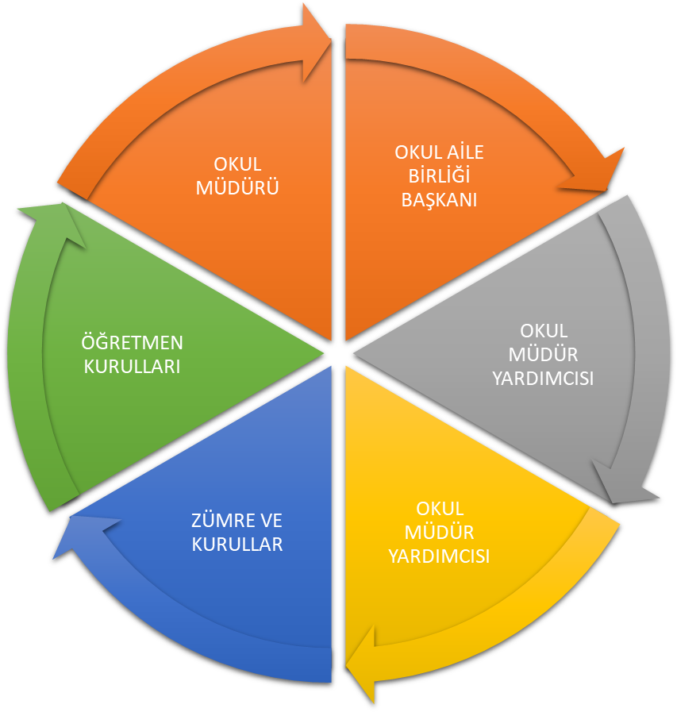

Paydaş anketlerine ilişkin ortaya çıkan temel sonuçlara altta yer verilmiştir * :

Öğrenci Anketi Sonuçları:

1- Okul İdaresi, Öğretmenler ve rehberlik servisi ile rahatlıkla

iletişime geçtiklerini ifade ettiler."

2- Okulla ilgili öneri ve isteklerin karşılandığını belirttiler

"3- E-okul Veli Bilgilendirme Sitemi ve okulun internet sayfasını takip

ettiklerini, olumlu olarak ifade etmişlerdir."

"4- Okulun genel olarak içi ve dışının temiz olduğunu, ve fiziki

mekanların yeterli olduğunu belirttiler"

"5- Olumsuz olarak, okul kantininde satılan malzemelerin

sağlıklı ve güvenli olmadığını belirttiler.

Öğretmen Anketi Sonuçları:

1- Okuldaki alınan kararlar, duyuruların iletilmesi, ödüllendirilmede adil ve objektiflik, öğretmenler arası ayrım yapılmaması, yöneticilerin, okulun vizyonunu ve stratejilerini çalışanlarla paylaşması vb. gibi maddeler olumlu olarak değerlendirilmiştir.

2- Okulun teknik araç ve gereç yönünden yeterli donanıma sahip olmaması ve okul çalışanlarına yönelik kültürel ve sosyal faaliyetlerin az olması olumsuz olarak değerlendirilmiştir.

Veli Anketi Sonuçları:
"1- Okul İdaresi, Öğretmenler ve rehberlik servisi ile rahatlıkla
iletişime geçildiğini."
2- Okulla ve öğrencilerle ilgili öneri ve isteklerin karşılandığını,
"3- E-okul Veli Bilgilendirme Sitemi ve okulun internet sayfasını takip
ettiklerini, olumlu olarak ifade etmişlerdir."
4- Okul binasının ve diğer fiziki imkanların yetersiz olduğunu,
5- Okulumuzda yeterli miktarda sanatsal ve kültürel faaliyetlerin
olmadığını olumsuz olarak ifade etmişlerdir.
GZFT (Güçlü, Zayıf, Fırsat, Tehdit) Analizi *
Okulumuzun temel istatistiklerinde verilen okul künyesi, çalışan bilgileri, bina bilgileri, teknolojik kaynak bilgileri ve gelir gider bilgileri ile paydaş anketleri sonucunda ortaya çıkan sorun ve gelişime açık alanlar iç ve dış faktör olarak değerlendirilerek GZFT tablosunda belirtilmiştir. Dolayısıyla olguyu belirten istatistikler ile algıyı ölçen anketlerden çıkan sonuçlar tek bir analizde birleştirilmiştir.
Kurumun güçlü ve zayıf yönleri donanım, malzeme, çalışan, iş yapma becerisi, kurumsal iletişim gibi çok çeşitli alanlarda kendisinden kaynaklı olan güçlülükleri ve zayıflıkları ifade etmektedir ve ayrımda temel olarak okul müdürü/müdürlüğü kapsamından bakılarak iç faktör ve dış faktör ayrımı yapılmıştır.

İçsel Faktörler *
Güçlü Yönler
Öğrenciler
Çalışanlar | Liderlik davranışlarını sergileyebilen yönetici ve çalışanların bulunması, Tecrübeli öğretmen kadrosunun olması, Kendini geliştiren gelişime açık ve teknolojiyi kullanan öğretmenlerin olması
Veliler | Velilerimizin bir kısmının ilgili olması.
Bina ve Yerleşke | Sınıf mevcudunun uygunluğu
Donanım | Okulumuz eksikleri olmasına rağmen yeterli donanıma sahiptir.
Bütçe | Okulumuzun kantin gelirinin, anasınıfı aidatlarının ve bağış yapan velilerimizin olması.
Yönetim Süreçleri | Liderlik vasıfları güçlü yöneticilerin bulunması, Öğretmen yönetici iş birliğinin güçlü olması,
İletişim Süreçleri | Okul Aile Birliğinin iş birliğine açık olması, Kendini geliştiren gelişime açık ve teknolojiyi kullanan öğretmenlerin olması

Zayıf Yönler
Öğrenciler | Öğrencilerin derslere karşı amaçsız olmaları, Okuma alışkanlığının az olması, Sürekli devamsız öğrenci sayısının fazla olması
Çalışanlar | Kadrolu Memur personelin olmaması.
Veliler | Ailelerin öğrencilerin eğitim-öğretim faaliyetlerine yeterli önem vermemesi, Velilerin eğitim seviyesinin düşüklüğü ve çoğunun işsiz olması
Bina ve Yerleşke | Okulun fiziki mekânlarının yetersizliği, sınıf sayısının az olması nedeni ile tamgün eğitime geçilememesi.
Donanım | Sınıfların eğitim donanımının eksikliği, laboratuar malzemelerinin eksikliği
Bütçe | Velilerin maddi durumlarının genel olarak zayıf olduğu ve bu nedenle bağış yapan velilerin az olması.
Yönetim Süreçleri | Yerel yönetimlerin yeteri kadar okula yardım etmemesi
İletişim Süreçleri | Velilerin okulla, öğrencilerle ilgili konularda iletişime kapalı olması

Dışsal Faktörler *

Fırsatlar
Politik | Okulumuzun diğer okullar ve kurumlarla iletişiminin güçlü olması
Ekonomik | Hayırseverlerin varlığı
Sosyolojik | Okula toplu ulaşımın kolay olması, Okulumuzun yakınlarında sağlık ocağı bulunması, İnsan kaynaklarının yeterliliği
Teknolojik | Okulumuzda akıllı tahtaların olması ve öğretmenlerin aktif olarak kullanmaları
Mevzuat-Yasal | Öğrenci merkezli eğitim anlayışının benimsenmiş olması
Ekolojik | Okulun şehir merkezinde bulunması

Tehditler
Politik | Yerel yönetimlerin yeteri kadar okula yardım etmemesi
Ekonomik | Velilerin ekonomik durumunun düşük olması
Sosyolojik | Velilerin okulla iş birliğinin yetersiz olması
Teknolojik | Sosyal medyanın öğrenciler üzerinde olumsuz etkileri
Mevzuat-Yasal | Geçici Eğitim Merkezlerinin kapanmasıyla beraber okula tam gün eğitime geçmenin zorlaşması
Ekolojik | Okulun bulunduğu mahallenin alt yapı sorunları yaşaması

Gelişim ve Sorun Alanları
Gelişim ve sorun alanları analizi ile GZFT analizi sonucunda ortaya çıkan sonuçların planın geleceğe yönelim bölümü ile ilişkilendirilmesi ve buradan hareketle hedef, gösterge ve eylemlerin belirlenmesi sağlanmaktadır.
Gelişim ve sorun alanları ayrımında eğitim ve öğretim faaliyetlerine ilişkin üç temel tema olan Eğitime Erişim, Eğitimde Kalite ve kurumsal Kapasite kullanılmıştır. Eğitime erişim, öğrencinin eğitim faaliyetine erişmesi ve tamamlamasına ilişkin süreçleri; Eğitimde kalite, öğrencinin akademik başarısı, sosyal ve bilişsel gelişimi ve istihdamı da dâhil olmak üzere eğitim ve öğretim sürecinin hayata hazırlama evresini; Kurumsal kapasite ise kurumsal yapı, kurum kültürü, donanım, bina gibi eğitim ve öğretim sürecine destek mahiyetinde olan kapasiteyi belirtmektedir.

Eğitime Erişim | Eğitimde Kalite | Kurumsal Kapasite
Okullaşma Oranı | Akademik Başarı | Kurumsal İletişim
Okula Devam/ Devamsızlık | Sosyal, Kültürel ve Fiziksel Gelişim | Kurumsal Yönetim
Okula Uyum, Oryantasyon | Sınıf Tekrarı | Bina ve Yerleşke
Özel Eğitime İhtiyaç Duyan Bireyler | İstihdam Edilebilirlik ve Yönlendirme | Donanım
Yabancı Öğrenciler | Öğretim Yöntemleri | Temizlik, Hijyen
Hayatboyu Öğrenme | Ders araç gereçleri | İş Güvenliği, Okul Güvenliği
 |  | Taşıma ve servis

Gelişim ve sorun alanlarına ilişkin GZFT analizinden yola çıkılarak saptamalar yapılırken yukarıdaki tabloda yer alan ayrımda belirtilen temel sorun alanlarına dikkat edilmesi gerekmektedir.

Gelişim ve Sorun Alanlarımız
1.TEMA: EĞİTİM VE ÖĞRETİME ERİŞİM
1 | Okul – veli iletişiminin arttırılması
2 | Özel eğitime ihtiyaç duyan bireylerin uygun eğitime erişimi
3 | Özel Eğitimden yararlanan birey sayısının arttırılması
4 | Okula devam konusunda çalışmalar yapılması,
5 | Engelli eğitimi ile ilgili materyallerin pahalı olması
6
7
8
9
10

2.TEMA: EĞİTİM VE ÖĞRETİMDE KALİTE
1 | Eğitim-Öğretim sürecinde Kaliteyi artırmak,
2 | Engelli bireylerin yaşam alanlarının oluşturulması
3 | Öğrencilere yönelik oryantasyon faaliyetleri
4 | Özel eğitime ihtiyacı olan bireylere sunulan eğitim ve öğretim hizmetleri
5 | Öğretmenlere yönelik hizmetiçi eğitimler

3.TEMA: KURUMSAL KAPASİTE
1 | Okulumuzun sosyal, kültürel, sanatsal ve sportif faaliyet alanlarının yetersizliği
2 | Kurum kültürünün geliştirilmesi
3 | Okul-Aile birlikleri
4 | Okulumuzun fiziki kapasitesi

BÖLÜM III: MİSYON, VİZYON VE TEMEL DEĞERLER
Okul Müdürlüğümüzün Misyon, vizyon, temel ilke ve değerlerinin oluşturulması kapsamında öğretmenlerimiz, öğrencilerimiz, velilerimiz, çalışanlarımız ve diğer paydaşlarımızdan alınan görüşler, sonucunda stratejik plan hazırlama ekibi tarafından oluşturulan Misyon, Vizyon, Temel Değerler; Okulumuz üst kurulana sunulmuş ve üst kurul tarafından onaylanmıştır.

MİSYONUMUZ *

Çağdaş eğitim anlayışını hedef alarak öğrencilerimizi en iyi biçimde yetiştirmek.
* Atatürk devrimleri doğrultusunda öğrencilerimizi hayata hazırlamak.
* Öğrencilerimizin kişiliklerini geliştirmek, yeteneklerini ortaya çıkartmak, özgüvenlerini sağlamak öncelikli amaçlarımızdandır.

VİZYONUMUZ *

*Öğrenciye saygı duymak.
* Toplam kalite doğrultusunda bütün öğrencilerimizi ,yetenekleri doğrultusunda en iyi biçimde yetiştirmek.
* Çabalarımız araştırmacı, yaratıcı, sorgulayıcı, düşünen ve akilci beyinler yetiştirmek.

TEMEL DEĞERLERİMİZ *
1) Atatürk ilke ve inkılâplarını esas alırız
2) Okulda katılımcı ve demokratik bir yönetim anlayışı benimsenmiştir.
3) Okuldaki tüm personel ile yöneticiler arasındaki iletişim açık ve olumludur.
4) Öğretmen, öğrenci ve veli ilişkilerinin artırılması ve okulumuza velilerimizin desteğinin sağlanması.
5) Okulumuzda görev yapan tüm personelimize ve en önemlisi öğrencilerimize sürekli öğrenme politikasını benimsetmek
6) Öğretim programlarının öğrenilebilirlik düzeylerini yükseltmek için , farklı metot ve stratejilerin öğretmenlerle beraber araştırılarak derslerin işleyişinde görselliğin arttırılması ve okulumuzda eğitim teknolojisinden en üst seviyede yararlanılmasının sağlanılması.

BÖLÜM IV: AMAÇ, HEDEF VE EYLEMLER
Açıklama:
- Amaç, hedef, gösterge ve eylem kurgusu amaç Sayfa 16-17 da yer alan Gelişim Alanlarına göre yapılacaktır.
- Altta erişim, kalite ve kapasite amaçlarına ilişkin örnek amaç, hedef ve göstergeler verilmiştir.
- Erişim başlığında eylemlere ilişkin örneğe yer verilmiştir.

TEMA I: EĞİTİM VE ÖĞRETİME ERİŞİM
Eğitim ve öğretime erişim okullaşma ve okul terki, devam ve devamsızlık, okula uyum ve oryantasyon, özel eğitime ihtiyaç duyan bireylerin eğitime erişimi, yabancı öğrencilerin eğitime erişimi ve hayatboyu öğrenme kapsamında yürütülen faaliyetlerin ele alındığı temadır.

Stratejik Amaç 1:
Kayıt bölgemizde yer alan çocukların okullaşma oranlarını artıran, öğrencilerin uyum ve devamsızlık sorunlarını gideren etkin bir yönetim yapısı kurulacaktır. ***

Stratejik Hedef 1.1. Kayıt bölgemizde yer alan çocukların okullaşma oranları artırılacak ve öğrencilerin uyum ve devamsızlık sorunları da giderilecektir. ***

Performans Göstergeleri
No | PERFORMANS  GÖSTERGESİ | Mevcut |  | HEDEF
No | PERFORMANS  GÖSTERGESİ | 2018 | 2019 |  | 2020 | 2021 | 2022 | 2023
PG.1.1.a | Kayıt bölgesindeki öğrencilerden okula kayıt yaptıranların oranı (%) | 85 | 86 |  | 87 | 88 | 89 | 90
PG.1.1.b | İlkokul birinci sınıf öğrencilerinden en az bir yıl okul öncesi eğitim almış olanların oranı (%)(ilkokul) | 90 | 90 |  | 92 | 95 | 97 | 99
PG.1.1.c. | Okula yeni başlayan öğrencilerden oryantasyon eğitimine katılanların oranı (%) | 90 | 90 |  | 92 | 95 | 97 | 99
PG.1.1.d. | Bir eğitim ve öğretim döneminde 20 gün ve üzeri devamsızlık yapan öğrenci oranı (%) | 4 | 4 |  | 3 | 3 | 2 | 1
PG.1.1.e. | Bir eğitim ve öğretim döneminde 20 gün ve üzeri devamsızlık yapan yabancı öğrenci oranı (%) | 4 | 4 |  | 4 | 3 | 2 | 1
PG.1.1.f. | Okulun özel eğitime ihtiyaç duyan bireylerin kullanımına uygunluğu (0-1) | 0 | 0 |  | 0 | 0 | 0 | 0
PG.1.1.g. | Hayatboyu öğrenme kapsamında açılan kurslara devam oranı (%) (halk eğitim) | 85 | 85 |  | 85 | 90 | 90 | 95
PG.1.1.h. | Hayatboyu öğrenme kapsamında açılan kurslara katılan kişi sayısı (sayı) (halkeğitim) | 15 | 19 |  | 25 | 25 | 30 | 30

Eylemler*

No | Eylem İfadesi | Eylem Sorumlusu | Eylem Tarihi
1.1.1. | Kayıt bölgesinde yer alan öğrencilerin tespiti çalışması yapılacaktır. | Okul Stratejik Plan Ekibi | 01 Eylül-20 Eylül
1.1.2 | Devamsızlık yapan öğrencilerin tespiti ve erken uyarı sistemi için çalışmalar yapılacaktır. | Müdür Yardımcısı | 01 Eylül-20 Eylül
1.1.3 | Devamsızlık yapan öğrencilerin velileri ile özel aylık toplantı ve görüşmeler yapılacaktır. | Rehberlik Servisi | Her ayın son haftası
1.1.4 | Okulun özel eğitime ihtiyaç duyan bireylerin kullanımının kolaylaştırılması için rampa ve asansör eksiklikleri tamamlanacaktır. | Müdür Yardımcısı | Mayıs 2019
1.1.5 | Okuryazarlık kursu açılacaktır. | Okul İdaresi | Şubat-Mart ayları arası
1.1.6 | Uyum problemi yaşayan öğrencilere rehberlik servisince oryantasyon çalışması yapılacaktır. | Rehberlik Servisi | Eylül-Ekim ayları arası

TEMA II: EĞİTİM VE ÖĞRETİMDE KALİTENİN ARTIRILMASI
Eğitim ve öğretimde kalitenin artırılması başlığı esas olarak eğitim ve öğretim faaliyetinin hayata hazırlama işlevinde yapılacak çalışmaları kapsamaktadır.
Bu tema altında akademik başarı, sınav kaygıları, sınıfta kalma, ders başarıları ve kazanımları, disiplin sorunları, öğrencilerin bilimsel, sanatsal, kültürel ve sportif faaliyetleri ile istihdam ve meslek edindirmeye yönelik rehberlik ve diğer mesleki faaliyetler yer almaktadır.

Stratejik Amaç 2:
Öğrencilerimizin gelişmiş dünyaya uyum sağlayacak şekilde donanımlı bireyler olabilmesi için eğitim ve öğretimde kalite artırılacaktır.

Stratejik Hedef 2.1. Öğrenme kazanımlarını takip eden ve velileri de sürece dâhil eden bir yönetim anlayışı ile öğrencilerimizin akademik başarıları ve sosyal faaliyetlere etkin katılımı artırılacaktır.
(Akademik başarı altında: ders başarıları, kazanım takibi, üst öğrenime geçiş başarı ve durumları, karşılaştırmalı sınavlar, sınav kaygıları gibi akademik başarıyı takip eden ve ölçen göstergeler,
Sosyal faaliyetlere etkin katılım altında: sanatsal, kültürel, bilimsel ve sportif faaliyetlerin sayısı, katılım oranları, bu faaliyetler için ayrılan alanlar, ders dışı etkinliklere katılım takibi vb ele alınacaktır.)

Performans Göstergeleri
No | PERFORMANS  GÖSTERGESİ | Mevcut |  | HEDEF
No | PERFORMANS  GÖSTERGESİ | 2018 | 2019 |  | 2020 | 2021 | 2022 | 2023
PG.1.1.a | Özel eğitim olanaklarından yararlanan öğrenci oranları% | 30 | 35 |  | 40 | 50 | 60 | 70
PG.1.1.b | Okul geneli başarı belgesi alan öğrenci oranları% | 60 | 65 |  | 70 | 75 | 80 | 85
PG.1.1.c. | Hizmet içi eğitim faaliyetlerinden yararlanan öğretmen oranları% | 10 | 20 |  | 30 | 40 | 50 | 60

Eylemler
No | Eylem İfadesi | Eylem Sorumlusu | Eylem Tarihi
1.1.1. | Her yıl özel eğitim gereksinimleri olan öğrenciler için veli bilgilendirilmesi yapılması | Rehber Öğretmenler | Ekim
1.1.2 | Her yıl sınıflar arası bilgi yarışması ve münazaralar yapılacaktır. | Sınıf Öğretmenleri | Aralık- Mayıs
1.1.3 | Her yıl derslerin akıllı tahtalardan işlenme oranın arttırılacaktır. | Sınıf Öğretmenleri | Eylül-Haziran ayları arası
1.1.4 | Her yıl en 3 tane hizmetiçi eğitim faaliyetine katılım yaılacaktır. | Tüm Öğretmenler | Faaliyet gerçekleştirilen aylarda
1.1.5 | Her yıl sınıf gezisi düzenlenecektir. | Sınıf öğretmenleri | Mayıs

Stratejik Hedef 2.2. Etkin bir rehberlik anlayışıyla, öğrencilerimizi ilgi ve becerileriyle orantılı bir şekilde üst öğrenime veya istihdama hazır hale getiren daha kaliteli bir kurum yapısına geçilecektir.
(Üst öğrenime hazır: Mesleki rehberlik faaliyetleri, tercih kılavuzluğu, yetiştirme kursları, sınav kaygısı vb,
İstihdama Hazır: Kariyer günleri, staj ve işyeri uygulamaları, ders dışı meslek kursları vb ele alınacaktır.)

Performans Göstergeleri
No | PERFORMANS  GÖSTERGESİ | Mevcut |  | HEDEF
No | PERFORMANS  GÖSTERGESİ | 2018 | 2019 |  | 2020 | 2021 | 2022 | 2023
PG.1.1.a | Öğrencilere sınav kaygısı ve başarıyı arttırmayla ilgili verilen eğitim çalışmaları sayısı | 1 | 2 |  | 3 | 3 | 5 | 5
PG.1.1.b
PG.1.1.c.

Eylemler
No | Eylem İfadesi | Eylem Sorumlusu | Eylem Tarihi
1.1.1. | Her yıl öğrencilere sınav kaygısı ve başarıyı arttırmayla ilgili seminer düzenlenecektir. | Rehberlik Servisi | Ekim- Şubat
1.1.2
1.1.3

TEMA III: KURUMSAL KAPASİTE

Stratejik Amaç 3:
Eğitim ve öğretim faaliyetlerinin daha nitelikli olarak verilebilmesi için okulumuzun kurumsal kapasitesi güçlendirilecektir.

Stratejik Hedef 3.1.

(Kurumsal İletişim, Kurumsal Yönetim, Bina ve Yerleşke, Donanım, Temizlik, Hijyen, İş Güvenliği, Okul Güvenliği, Taşıma ve servis vb konuları ele alınacaktır.)

Performans Göstergeleri
No | PERFORMANS  GÖSTERGESİ | Mevcut |  | HEDEF
No | PERFORMANS  GÖSTERGESİ | 2018 | 2019 |  | 2020 | 2021 | 2022 | 2023
PG.3.1.a | Okulda yapılan düzenleme sayısı | 3 | 5 |  | 5 | 5 | 5 | 5
PG.3.2.b | Okula alınan demirbaş sayısı | 15 | 15 |  | 15 | 15 | 15 | 15
PG.3.3.c. | Okulda yapılan genel temizlik ve bakım sayısı | 5 | 5 |  | 7 | 9 | 10 | 15

Eylemler

No | Eylem İfadesi | Eylem Sorumlusu | Eylem Tarihi
1.1.1. | Okul tuvaletleri ana bina içerisine yaptırılacaktır. | Okul İdaresi | Temmuz 2019
1.1.2 | Anasınıfı dersliği yapılacaktır. | Okul İdaresi | Temmuz 2019
1.1.3 | Kantin okul binası içine yapılacaktır. | Okul İdaresi | Ağustos 2019
1.1.4 | Okul Bahçe zemini yaptırılacak, yeni banklar konulacaktır. | Okul İdaresi | Ağustos 2019-2021
1.1.5 | Toplantı Salonu tadilat ettirilecektir. | Okul İdaresi | Şubat 2019
1.1.6 | Okul ilaçlaması ve genel temizliği yapılacaktır. | Okul idaresi | Eylül – Haziran 2019
1.1.7 | Z kütüphane yapılacaktır. | Okul idaresi | Eylül – Haziran 2022-2023
1.1.8 | İhtiyacı olan dersliklere klima taktırılacaktır. | Okul idaresi | 2019 – 2020
1.1.9 | Pictes sınıfı yapılacaktır. | Okul idaresi | Ocak 2019
1.1.10 | Okul koridor ve pencerelerinin güvenilir hale getirilecektir. | Okul idaresi | Ekim 2019

V. BÖLÜM: MALİYETLENDİRME
2019-2023 Stratejik Planı Faaliyet/Proje Maliyetlendirme Tablosu

Kaynak Tablosu | 2019 | 2020 | 2021 | 2022 | 2023 | Toplam
Genel Bütçe | 44.250 | 49.250 | 54.250 | 59.250 | 64.250 | 271.250
Valilikler ve Belediyelerin Katkısı | 3000 | 3000 | 3000 | 3000 | 3000 | 15000
Diğer (Okul Aile Birlikleri) | - | - | - | - | - | -
TOPLAM | 47.250 | 52.250 | 57.250 | 62.250 | 67.250 | 286.250

VI. BÖLÜM: İZLEME VE DEĞERLENDİRME
Okulumuz Stratejik Planı izleme ve değerlendirme çalışmalarında 5 yıllık Stratejik Planın izlenmesi ve 1 yıllık gelişim planın izlenmesi olarak ikili bir ayrıma gidilecektir.
Stratejik planın izlenmesinde 6 aylık dönemlerde izleme yapılacak denetim birimleri, il ve ilçe millî eğitim müdürlüğü ve Bakanlık denetim ve kontrollerine hazır halde tutulacaktır.
Yıllık planın uygulanmasında yürütme ekipleri ve eylem sorumlularıyla aylık ilerleme toplantıları yapılacaktır. Toplantıda bir önceki ayda yapılanlar ve bir sonraki ayda yapılacaklar görüşülüp karara bağlanacaktır.
EKLER:
Öğretmen, öğrenci ve veli anket örnekleri klasör ekinde olup okullarınızda uygulanarak sonuçlarından paydaş analizi bölümü ve sorun alanlarının belirlenmesinde yararlanabilirsiniz.

